КОМПЛЕКСНАЯ ХАРАКТЕРИСТИКА И КАРТОГРАФИРОВАНИЕ СОСТОЯНИЯ ПРИРОДНОЙ СРЕДЫ ОРШАНСКОГО РАЙОНА, СТРАТЕГИЯ И МЕРОПРИЯТИЯ ПО ЕЁ УЛУЧШЕНИЮ

М. А. Ротканов
(Научный руководитель: А.С. Соколов, ст. преподаватель кафедры экологии)

Сеть населенных пунктов Оршанского района представлена городами Орша и Барань, городскими поселками Копысь, Болбасово, Ореховск и сельскими населенными пунктами, объединенными в 14 сельсоветов: Андреевщинский, Бабиничский, Борздовский, Высоковский, Заболотский, Задровьевский, Зубовский, Зубревичский, Крапивенский, Межевский, Ореховский, Пищаловский, Смольянский, Устенский (рисунок 6).

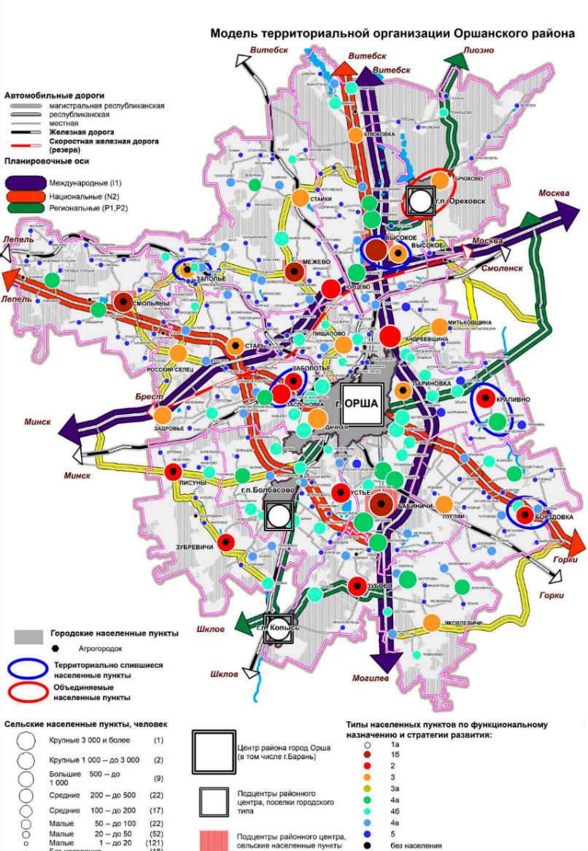

Рисунок 6 – Модель территориальной организации Оршанского района [4]

В соответствии с Указом Президента Республики Беларусь № 27 от 14.01.2013 г. «Об объединении районов и городов областного подчинения РБ имеющих общий административный центр» изменилась общая площадь территории района, которая в настоящее время составляет 170,766 тыс. га против 166,746 тыс. га на 01.01.2007 г.
По данным Национального статистического Комитета Республики Беларусь на начало 2018 г. численность населения Оршанского района составила 156,4 тыс. человек, в том числе сельского – 23,5 тыс. человек, городского –
132,9 тыс. человек [4].
Природно-экологический каркас района формируется за счет узловых и линейных элементов экологической активности. В качестве структурных элементов каркаса рассматриваются зоны ядер, экологические коридоры и охранные зоны. За основу формирования природно-экологического каркаса приняты существующие особо охраняемые природные территории и территории, подлежащие специальной охране.
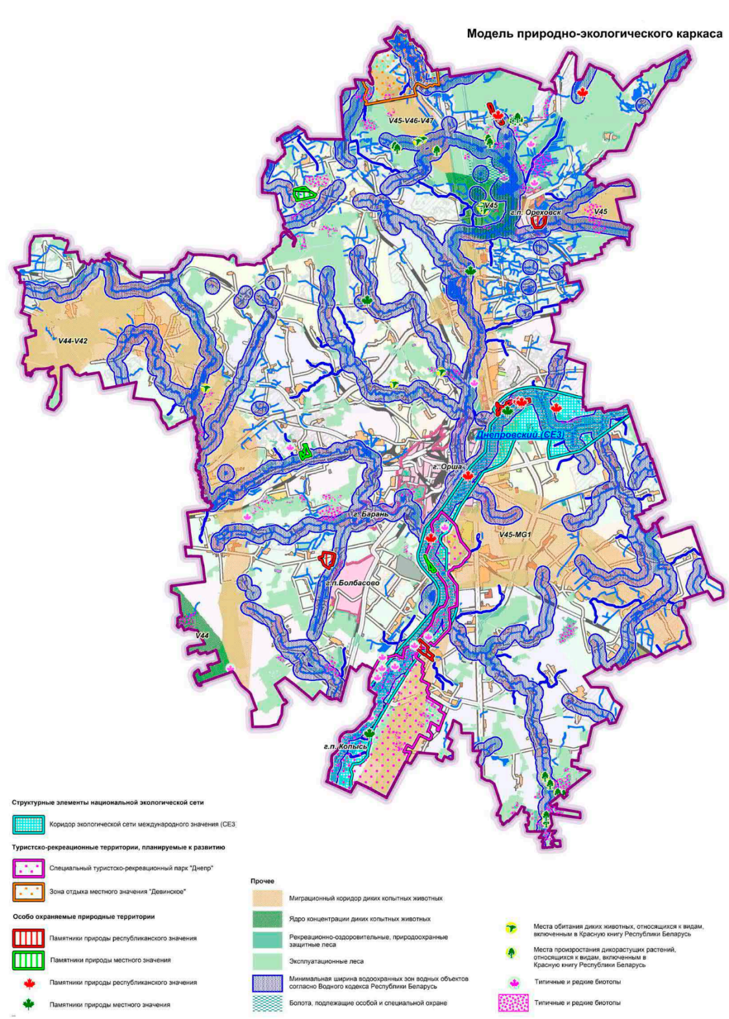

Рисунок 7 – Модель природно-экологического каркаса Оршанского района [4]

Узловые элементы природно-экологического каркаса (ядра) представлены крупными по площади территориями, преимущественно экологически стабильными экосистемами. В зоны ядер включаются отдельные особо охраняемые природные территории и природные территории, подлежащие специальной охране (их части), обеспечивающие сохранение естественных экологических систем, биологического и ландшафтного разнообразия. На территории района наиболее крупными особо охраняемыми территориями являются геологические памятники республиканского и местного значения: холмы «Медведевский» и «Ключниковский»; «Рудаков ров»; гряды «Орешкинская» и «Алантьевская гряда». Кроме того, в состав ядер природно-экологического каркаса входят туристско-рекреационные территории Оршанского района: специальный туристско-рекреационный парк «Днепр», а также зона отдыха местного значения «Девинское» (частично).
Связь ядер природно-экологического каркаса района и структурных элементов национальной экологической сети осуществляется посредством линейных элементов (коридоров), представленных болотными массивами, ландшафтно-рекреационными территориями населенных пунктов (насаждения общего пользования и специального назначения) и пригородных зон (лесопарки, зоны отдыха у воды). Режим водоохранных зон рек предполагает ограничения в использовании территории и размещении экологически опасных производств и объектов и является планировочным средством защиты водного бассейна от загрязнения, нарушения почвенно-растительного покрова, рельефа и других форм антропогенного воздействия (рисунок 7) [4].
Территории линейных компонентов вносят наибольший вклад в сохранение биоразнообразия и поддержания средообразующей функции, обеспечивают сохранения миграционных экологических коридоров [4].
Оценка воздействия на окружающую среду – определение при разработке предпроектной (предынвестиционной), проектной документации возможного воздействия на окружающую среду при реализации проектных решений, предполагаемых изменений окружающей среды, прогнозирование ее состояния в будущем в целях принятия решения о возможности или невозможности реализации проектных решений, а также определение необходимых мероприятий по охране окружающей среды и рациональному использованию природных ресурсов [15].
В рамках выполнения стратегической экологической оценки оценка воздействия на здоровье населения при реализации градостроительного проекта выполнялась по результатам оценок экологических и социально-экономических аспектов воздействия. Оценка основывалась на предположении, что на менее защищенных территориях с более высокой антропогенной нагрузкой более вероятны изменения в окружающей среде, способные оказать негативное воздействие на здоровье населения.
Под экологическими аспектами оценки воздействия при реализации градостроительного проекта понималась защищенность территорий от антропогенного воздействия на основании оценки их устойчивости к антропогенному воздействию и с учетом планировочных ограничений, способствующих сохранению и устойчивому развитию природных комплексов (рисунок 8) [4].
Под социально-экономическими аспектами оценки воздействия, затрагивающих экологические аспекты при реализации градостроительного проекта понимался уровень антропогенного воздействия, определенный на основании типа использования территории с учетом планировочных ограничений, т.е. территорий с особым режимом использования, размер которой обеспечивает достаточный уровень безопасности для здоровья населения от вредного воздействия (химического, биологического, физического) объектов на ее границе и за ней (рисунок 9) [4].
Согласно проведенной оценке воздействия при реализации градостроительного проекта на здоровье населения на территории Оршанского района (рисунок 10) установлено 4 вида соотношения оценочных значений в системе «экологические аспекты воздействия – социально-экономические аспекты воздействия, затрагивающие экологические аспекты» [4].

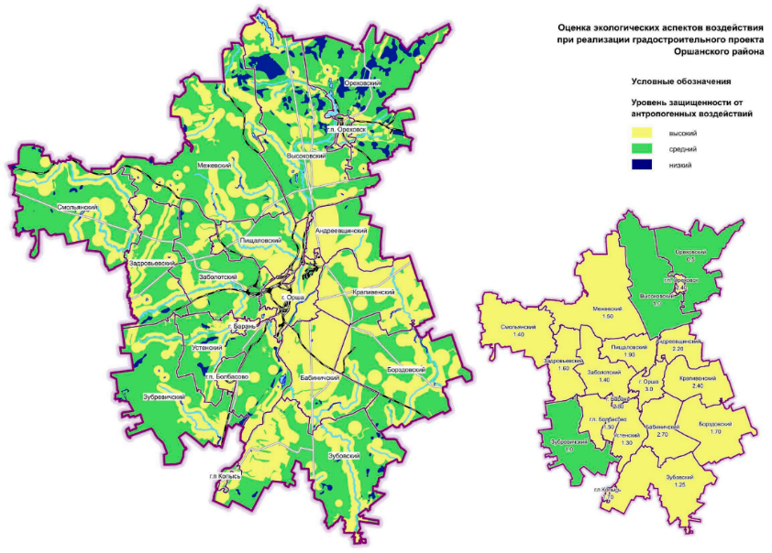

Рисунок 8 – Оценка экологических аспектов воздействия при реализации градостроительного проекта Оршанского района [4]

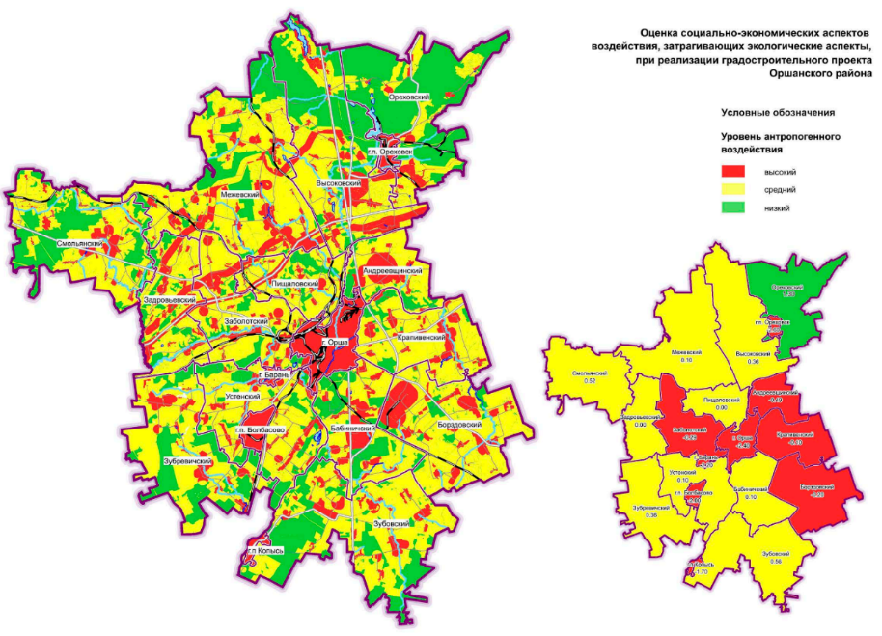
Рисунок 9 – Оценка социально-экономических аспектов воздействия, затрагивающих экологические аспекты, при реализации градостроительного проекта района [4]
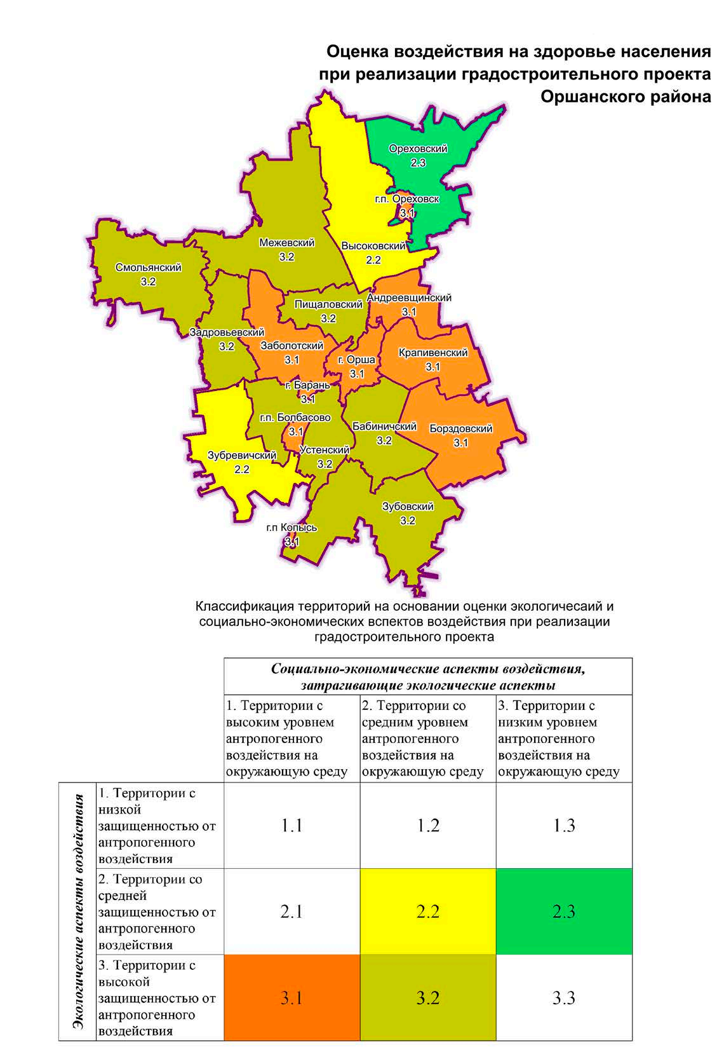

Рисунок 10 – Оценка воздействия на здоровье населения при реализации градостроительного проекта Оршанского района [4]

За период 2009–2017 гг. количество загрязняющих веществ, выбрасываемых в атмосферный воздух от стационарных источников Оршанского района, увеличилось с 5,8 до 7,4 тыс. т.
На долю г. Орша в объеме выбросов загрязняющих веществ от стационарных источников приходится более 20 %. В последние годы в городе прослеживается тенденция к уменьшению объема выбросов загрязняющих веществ от стационарных источников в атмосферный воздух.
За период 2013–2017 гг. уровень загрязнения воздуха свинцом понизился на 58 %. В последние годы прослеживается тенденция увеличения содержания в воздухе углерода оксида и азота диоксида.
Для большей части сельскохозяйственных объектов режимы санитарно-защитной зоны (СЗЗ – специальная территория с особым режимом использования, которая устанавливается вокруг объектов и производств, являющихся источниками воздействия на среду обитания и здоровье человека. Размер СЗЗ обеспечивает уменьшение воздействия загрязнения на атмосферный воздух (химического, биологического, физического) до значений, установленных гигиеническими нормативами [15]) не выдерживаются [4].
Рекомендации по приоритетным направлениям деятельности:
– разработка мероприятий, направленных на соблюдения режима СЗЗ предприятий с разработкой проектов СЗЗ и оценкой риска здоровью населения. На первом этапе предусмотреть разработку проектов СЗЗ для наиболее крупных сельскохозяйственных объектов;
– разработка проектов СЗЗ предприятий, расположенных в г. Орша, согласно перечню, предусмотренному в «Генеральный план г. Орши» [4].
Класс качества по гидрохимическим и гидробиологическим показателям для большинства поверхностных водных объектов бассейна р. Днепр оценивался как отличный и хороший.
Для поверхностных водных объектов бассейна р. Днепр, как и республики в целом, приоритетными загрязняющими веществами являются соединения азота и фосфора.
За 2013–2017 гг. качество воды водных объектов в местах водопользования населения ухудшилось.
Рекомендации по приоритетным направлениям деятельности:
– разработка комплекса мероприятий, направленных на соблюдение режима водоохранных зон водных объектов, расположенных на территории района;
– при разработке мероприятий и выполнении комплексной оценки учет границ водоохранных зон, принятыми, как в соответствии с утвержденными проектами, так и в соответствии с требованиями Водного кодекса Республики Беларусь;
– разработка комплекса мероприятий, направленных на снижение химической техногенной нагрузки на водные объекты, в том числе предусматривающих модернизацию и дальнейшее развития систем отведения и очистки сточных вод.
В 2016–2017 гг. все источники централизованного водоснабжения Оршанского района соответствовали гигиеническим нормативам.
В 2017 г. увеличился удельный вес водопроводов, не отвечающих санитарным требованиям СанПиН и составил – 47,22 % (в 2013 г. – 13,89 %); по причине отсутствия зон санитарной охраны – до 0,0% (в 2013 г. – 8,02 %) и отсутствия необходимого комплекса очистных сооружений – до 47,22 %
(в 2013 г. – 2,78 %).
Рекомендации по приоритетным направлениям деятельности:
− разработать комплекс мероприятий, направленных на соблюдение режима водоохранных зон водных объектов, расположенных на территории района;
− учитывать границы водоохранных зон, принятые как в соответствии с утвержденными проектами, так и в соответствии с требованиями Водного кодекса Республики Беларусь, при разработке мероприятий и выполнении комплексной оценки;
− разработать комплекс мероприятий, направленных на снижение химической техногенной нагрузки на водные объекты, в том числе предусматривающие модернизацию и дальнейшее развитие систем водоотведения [4].
По характеру рельефа в Оршанском районе выделяются два подрайона: Оршанская краевая ледниковая возвышенность на севере и западе и Оршанско-Могилевская равнина на юго-востоке.
В структуре почвенного покрова района преобладают дерново-подзолистые и дерново-подзолистые заболоченные почвы.
Химические показатели почвы по результатам лабораторных исследований довольно стабильные: за период 2013–2016 гг. в Оршанском районе нестандартные пробы не выявлены, в 2017 г. выявлены 3 нестандартные пробы в селитебной зоне. Химическое загрязнение земель района носит локальный характер и не оказывает существенного влияния на экологическое состояние природной среды на региональном уровне.
Рекомендации по приоритетным направлениям деятельности:
– разработка комплекса мероприятий по рациональному использованию земельных ресурсов с учетом сложившейся системы землепользования;
– вовлечение в хозяйственный оборот земельных участков неэффективно использующихся или используемых не по целевому назначению [4].
Лесистость Оршанского района составляет 27,8 %, что ниже среднего показателя по Витебской области (41,3 %) и республики в целом (39,9 %).
На территории района выявлено и взято под охрану 6 видов дикорастущих растений, относящихся к видам, включенным в Красную книгу Республики Беларусь и 4 вида диких животных, относящихся к видам, включенным в Красную книгу Республики Беларусь.
В соответствии со Схемой основных миграционных коридоров модельных видов диких животных, по территории Оршанского района проходят основные миграционные коридоры копытных дикий животных, а также имеются ядра (концентрации) копытных. Территория района (за исключением западной и южной частей района) включена в перечень районов, на территории которых необходимо предусматривать мероприятия по сохранению непрерывности среды обитания земноводных.
Рекомендации по приоритетным направлениям деятельности:
– при разработке проектов для конкретных объектов, следует предусматривать мероприятия по обеспечению функционирования миграционных коридоров;
– в случае планирования деятельности, связанной с развитием традиционной и альтернативной энергетики, а также хозяйственной и иной деятельности, обеспечение безопасности которой связано с наличием птиц, необходимо учитывать миграционные коридоры водоплавающих птиц;
– при строительстве (реконструкции) инженерной и (или) транспортной инфраструктуры, магистрального трубопроводного транспорта, а также осуществлении иной деятельности, связанной с изменением гидрологического режима территорий, потенциально влияющей на расселение земноводных, необходимо проведение мероприятий по сохранению естественных и созданию искусственных мест размножения (мелководные водоемы), формированию в лесных массивах искусственных понижений с застойными явлениями для поддержания численности земноводных и обеспечения их водоемами для размножения;
– при принятии стратегических решений максимально возможно предусмотреть сохранение лесной растительности;
– предусмотреть мероприятия по проведению инвентаризации мест обитания диких животных и мест произрастания дикорастущих растений с последующим взятием их под охрану [4].
Система ООПТ Оршанского района представлена 13 памятниками природы республиканского значения и 7 памятниками природы местного значения. Общая площадь составляет около 516 га или 0,3 % от площади. Этот показатель ниже областного показателя (площадь ООПТ Витебской области составляет 9,5 %) и ниже республиканского (площадь ООПТ республики составляет 8,7 %).
Территории ООПТ играют значительную роль в формировании экологической сети как регионального, так и национального уровня, формируя коридоры и охранные зоны экологической сети.
Рекомендации по приоритетным направлениям деятельности:
– формирование и развитие национальной экологической сети и природно-экологического каркаса, в результате пространственно-планировочного объединения всех территорий, выполняющих природоохранные, санирующие, санитарно-защитные и рекреационные функции;
– вовлечение ООПТ в развитие экологического туризма, с учетом научно обоснованных нормативов допустимой антропогенной нагрузки на природный комплекс и соблюдением режима хозяйственной и иной деятельности;
– разработка градостроительных проектов специального планирования развития зон отдыха с выполнением плана функционального (приоритетного) зонирования и системы регламентов [4].
Природные территории, подлежащие специальной охране на территории Оршанского района представлены: зонами отдыха местного значения; водоохранными зонами и прибрежными полосами рек и водоемов; зонами санитарной охраны водозаборов; рекреационно-оздоровительными и защитными лесами; местами обитания диких животных, относящихся к видам, включенным в Красную книгу Республики Беларусь; типичными и редкими биотопами.
Имеются нарушения режимов осуществления хозяйственной деятельности в границах водоохранных зонах.
Рекомендации по приоритетным направлениям деятельности:
– при проведении экспертных оценок и принятии стратегических решений учитывать природные территории, подлежащих специальной охране и режим осуществления хозяйственной и иной деятельности в их границах;
– требуется приведение в соответствие с требованиями Водного кодекса Республики Беларусь проектов водоохранных зон и прибрежных полос, а также проектов лесоустройства в соответствии с требованиями Лесного кодекса Республики Беларусь;
– проведение комплекса мероприятий, направленных на соблюдение режима водоохранных зон водных объектов;
– разработка и утверждение нормативных правовых актов, регламентирующих деятельность на территории специального туристско-рекреационного парка, в том числе «Положение о специальном туристско-рекреационном парке»;
– разработка градостроительных проектов специального планирования развития зон отдыха с выполнением плана функционального (приоритетного) зонирования и системы регламентов [4].

Список использованных источников
1 Оршанский районный исполнительный комитет [Электронный ресурс]. − 2020. − URL: http://www.orsha.vitebsk-region.gov.by/ru. – Дата доступа: 25.02.2020.
2 Геоэкологическая оценка природно-антропогенных геосстем Беларуси / А.Н. Витченко, Г.И. Марцинкевич, М.Н. Брилевский, Н.В. Гагина,
И.И. Счастная // Вестник Белорусского университета. – 2006. – № 3. – С.78 – 84.
3 Экология. Справочник [Электронный ресурс]. – 2018. –
URL: https://ru-ecology.info. ‒ Дата доступа: 10.03.2020.
4 Схема комплексной территориальной организации Оршанского района. Экологический доклад по стратегической экологической оценке. – Минск,
2018. – 127 с.
5 Яндекс. Карты [Электронный ресурс]. − 2015. − URL: https://yandex.by/. – Дата доступа: 25.02.2020.
6 Об охране атмосферного воздуха: Закон Респ. Беларусь от 16 дек. 2008 г. № 2-З: текст по состоянию на 01 янв. 2009 г. – Минск, 2008. – 32 с.
7 Охрана окружающей среды в Республике Беларусь, 2018: статистический сборник / Национальный статистический комитет Республики Беларусь. – Минск, 2018. – 228 с.
8 Государственный водный кадастр. Водные ресурсы, их использование и качество вод (за 2016 год) / Министерство природных ресурсов и охраны окружающей среды Республики Беларусь. – Минск, 2017. – 172 с.
9 Государственное учреждение «Республиканский центр по гидрометеорологии, контролю радиоактивного загрязнения и мониторингу окружающей среды» Минприроды Республики Беларусь [Электронный
ресурс]. – 2008. – URL: http://rad.org.by/. ‒ Дата доступа: 20.03.2020.
10 АСДЕМО. Ассоциация детей и молодежи [Электронный ресурс]. ‒ Гомель, 2012. ‒URL. http://asdemo.org/. ‒ Дата доступа: 25.03.2020.
11 Системы очистки воды [Электронный ресурс]. ‒ Челябинск, 2011. ‒URL. http://water2you.ru/. ‒ Дата доступа: 25.03.2020.
12 Охрана окружающей среды в Республике Беларусь, 2017: статистический сборник / Национальный статистический комитет Республики Беларусь. – Минск, 2017. – 236 с.
13 Об утверждении Генеральной схемы размещения зон и объектов оздоровления, туризма и отдыха Республики Беларусь на 2016 – 2020 годы и на период до 2030 года: Постановление Совета Министров Республики Беларусь от 15.12.2016 № 1031. – Минск, 2016.
14 Строительство инновационного молочнотоварного комплекса на 1000 дойных коров с замкнутым циклом в РПУП «Устье» НАН Беларуси» Оршанского района. Отчет об оценке воздействия на окружающую среду. – Могилев, 2018. – 53 с.
15 О государственной экологической экспертизе: Закон Респ. Беларусь от 18 июля 2016 г. № 399-З: текст по состоянию на 01 авг. 2016 г. – Минск, 2016. – 18 с.

